***Mouvement Chrétien des Retraités***

Diocèse de Nevers



***Noël 2020***

Le mot du président

Nous nous acheminons encore une fois vers cette grande fête que représente Noël pour les chrétiens. Certes, la pandémie est toujours là et a l’air de repartir de plus belle. Le deuxième confinement s’est mis en place. L’actualité continue à nous faire vivre dans un contexte de crise sanitaire et économique, d’attentats terroristes, tous empreints de barbarie effroyable. Des personnes meurent et des familles pleurent, encore à l’heure actuelle... Nous les porterons dans notre cœur et dans nos prières devant la crèche que nous ne manquerons pas d’installer.

Mais l’espérance est là, une des trois vertus théologales qui charpentent la vie de chaque chrétien. Aussi, malgré les misères du monde, la vie doit continuer, en particulier pour nous, MCR, qui avons « choisi la vie », l’année dernière, en cheminant vers Noël. C’est avec ce même élan, que nous abordons, cette année, notre nouveau thème : « La santé... à notre âge quel défi ! ». Ce thème ne pouvait pas mieux tomber, si on peut dire, puisqu’il va nous aider à réfléchir ensemble et donc à supporter, j’en suis sûr, les épreuves que nous subissons depuis presqu’un an. Cela ne nous empêchera pas d’accueillir, une fois de plus, ce petit enfant dans notre crèche et dans notre cœur, et de grandir avec lui tout au Iong de l’année. Le confinement nous donnant largement le temps et l’opportunité de faire un bilan de notre santé spirituelle, ce sera finalement un moment privilégié pour progresser dans notre foi, afin que cet accueil soit porteur d’espérance et de vie.

Ce traditionnel bulletin de Noël de notre MCR diocésain aura cette année une parution perturbée, voire décalée. Le message que je veux vous faire passer pour Noël aura la même valeur si vous le recevez après Noël, car il n’est pas par principe une fin en soi, mais au contraire, un début pour mieux aborder la nouvelle année. Aussi, nos réunions mensuelles étant ajournées, rien ne nous empêche de continuer personnellement, avant et après Noël, chacun à son niveau et selon ses possibilités, ce « Vivre Laudato si en équipe »,

par des gestes de solidarité pour les plus démunis et pour celles et ceux qui sont seuls ou oubliés : nous serons alors des porteurs d'espérance et de vie !

Pierre-Henri Cottard

Comme chaque année, le MCR est heureux de vous offrir ce petit livret réalisé grâce à vos envois, à vos nouvelles.

Merci à tous ceux et celles qui ont fait preuve de bonne volonté, et d’imagination. Cette année est exceptionnelle à plus d'un titre ; aussi nous avons réalisé un livret tout en couleurs.

Avons-nous fêté Noël comme d'habitude ? Peut-être pas. Mais cette grande fête aura eu une saveur toute particulière : enfin réunis, famille, enfants, aïeux masqués mais heureux ! La crèche est un lieu pauvre en plein désert de Judée, n’oublions jamais cela.

Année 2020 qui s'achève. Regretterons-nous cette année ? Je ne le pense pas, mais elle aura été malgré tout riche en découvertes et remises en question. Tout est bon sur le chemin de la vie à qui veut se Iaisser guider là où il n'a pas trop envie d'aller.

Notre livret est témoignages, et courage au milieu de la tempête. Nous découvrons ces quelques lignes en 2021. Alors,

Très bonne année 2021

Surtout, laissons-nous guider par l’Esprit

« qui fait toute chose nouvelle. »

Magny-Cours

Quoi de nouveau à Magny-Cours ? Vaste question et réponse modeste.

Nous nous sommes retrouvées en octobre, toutes très en forme pour découvrir le nouveau livret, et heureuses d’être chez Jacqueline qui nous accueille si gentiment et agréablement chez elle (et comme on dit maintenant : "c’est plus convivial").

Et en plus une nouvelle recrue.... mais si cette amie est en route, la route est sans doute trop rapide, trop difficile... et pourtant ; donc elle hésite ; et le Covid et le confinement auront eu raison de ses hésitations...

A quand notre prochaine rencontre ?

On attend, on espère... On fera peut-être partie des 30 élus que nous retrouverons à la messe le dimanche ? ! Heureusement le téléphone fonctionne !

Un bel exemple de cérémonie œcuménique à Château-Chinon

*Le 1er novembre dernier, la communauté chrétienne de Château- Chinon, les élus et des représentants de l’Institut Européen de Sciences Humaines de Saint-Léger-de-Fougeret se sont retrou- vés à l’église pour rendre hommage aux victimes de l’attentat de Nice intervenu quelques jours plus tôt.*

*« Nos différences, nos divergences, notre diversité, notre altérité, nous les considérons comme des atouts.*

*Ne laissons pas les terroristes installer la peur et la suspicion entre les communautés, ne les laissons pas détruire la cohésion nationale et la fraternité entre les citoyens, et entre les religions. Face à ceux qui veulent diviser, notre réponse sera toujours l’unité. Nous répondrons à la haine par l’amour, à l’immoralité par l’humanisme. » (extrait du Journal du Centre)*

Château-Chinon

Notre première rencontre d’automne s'est déroulée dans une atmosphère amicale, d'échanges en toute simplicité autour du thème : "La santé, à notre âge, quel défi."

Si la santé physique est bonne, le mental l’est également. Notre corps ne se porte bien que si on est à son écoute.

Physique et mental ne sont en harmonie que s’ils sont animés d'une vie spirituelle qui équilibre et renforce tout notre être.

Anne-Marie H.

Les visites du Père Billout, de Pierre-Henri et de François Paré auront abouti à la création d'une équipe à Château-Chinon ouverte à la Paroisse Notre-Père-en-Morvan.

Suite à deux rencontres que nous avons eues au sein de l'équipe en janvier et février 2020, le thème "Santé et Alimentation" avait émergé ! Nous voilà donc relancés depuis octobre et nous vous offrons ce qui suit en partage, afin de Re-prendre notre santé en main :

* d'Hippocrate, médecin grec du 5ème siècle avant J.C. :

« Que ton alimentation soit ta première médecine »,

* de l’Abbé Sébastien Kneipp, prêtre catholique allemand (1821-1837) : « ... Il pousse un simple pour combattre chaque maladie » (les simples étant le nom donné aux plantes médicinales au Moyen-Age),
* de Maria Traben, une "grande dame" des plantes (1907-1991) qui a acquis de nombreuses connaissances sur l’interdépendance de l’homme et de la nature : un de ses Iivres « La santé à la pharmacie du Bon Dieu », 1ère édition en 1983.

Aujourd'hui, on commence à reconnaître que le microbiote ou flore intestinale joue un rôle majeur dans notre santé.

Alors n’hésitons pas et soignons notre flore intestinale !!

Alain P.

La Charité-sur-Loire *(Christiane et Josiane)*

Josiane nous a partagé ses découvertes faites au cours d’une retraite de 8 jours dans un monastère à St Martin de Mondaye, en Normandie. Elle a été frappée par le grand silence qui y règne, les prières et les liturgies qui rythment les journées des moines, en plus de Ieur travail. Elle a été ravie de découvrir les célèbres tapisseries Iors d’une escapade à Bayeux. Ce fut, nous dit-elle, une halte bienfaisante !

Puis pour nous aider à regarder vers le ciel, là où se trouve notre véritable patrie, une réflexion d’un auteur suédois :

***« La vieillesse est comparable à l'ascension d’une montagne. Plus vous montez, plus* vous *êtes fatigué et hors d’haleine, mais combien notre vision s'est élargie !»***

Ingmar Bergman, 1917-2007, cinéaste et metteur en scène de théâtre.

Et cette année, nous aurons la joie d’accueillir Florent, jeune séminariste, qui viendra (selon ses disponibilités) partager avec l’équipe et nous enrichir de sa jeune expérience. Alléluia !



Pougues-les-Eaux

Madame Liliane Gosserez nous transmet ce message : Bienvenue à Madame Citerne dans l’équipe de Pougues !

## « Je me demande si les étoiles sont éclairées afin que chacun puisse retrouver la sienne »

(Antoine de St Exupéry)

A l'image des vitraux, nous, les chrétiens, sommes

des passeurs de lumière.

**BON NOËL**

Suilly-la-Tour

le temps dela vieillesse

Bienheureux ceux qui comprennent

Mon pas hésitant et ma main tremblante. Bénis ceux qui savent qu'aujourd’hui mes oreilles vont peiner à entendre,

Bénis ceux qui paraissent accepter ma vue basse et mon esprit ralenti.

Bénis ceux qui détournent les yeux

s'il m'arrive de renverser mon café le matin.

Bénis ceux qui ne disent jamais :

”C'est la seconde fois de la journée que vous racontez cette histoire"

Bénis ceux qui ont le don de me faire évoquer les jours heureux d'autrefois

Bénis ceux qui font de moi un être aimé, respecté et non pas abandonné

Bénis ceux qui devinent que je ne sais plus comment trouver la force de porter ma croix.

Bénis ceux qui adoucissent par Ieur amour Les jours qui me restent à vivre

En ce dernier voyage vers la maison du Père



Esther Mary Walker

Coulanges (*Pierre-Henri et Bernadette)*

La beauté... Pierre-Henri (mémoires d’un confinement)

« La beauté est un mystère qui danse et chante dans le temps et au-delà du temps. Elle est incompréhensible... Elle est dans l’œil qui regarde, dans l’oreille qui écoute autant que dans l’objet admiré... » (Jean d’Ormesson)

Jean d’Ormesson, écrivain, journaliste, académicien, nous interpelle avec cette très belle citation sur la beauté dans son dernier livre : «Un jour, je m’en irai sans avoir tout dit». Je ne continuerai pas dans mon propos sur la beauté sans dire de cet écrivain contemporain, décédé il y a à peine trois ans, qu’il Iaisse derrière lui une œuvre importante, reconnue, appréciée et bien sûr récompensée par des prix prestigieux. Son style, sa verve, son humour, son érudition ont vraiment marqué notre génération.

Alors, que dire sur ce mot « beauté » ? C’est une manière très subjective de qualifier et d’apprécier l’extériorité d’une personne, d’une œuvre, d’un objet, d’un paysage. Combien de fois, chaque jour, utilisons-nous, dans nos conversations ou nos écrits, l’adjectif qui en découle : beau (belle) ? C’est un des mots les plus usités.

Il peut y avoir autant de beautés que d’yeux ou d’oreilles qui regardent ou écoutent. En effet, l’appréciation de la beauté va suivre notre personnalité : chacun va l’apprécier différemment. C’est effectivement un mystère à ce niveau-là, mais surtout une richesse dans sa diversité. Nous avons chacun notre manière de regarder, d’être attiré par un détail plus qu’un autre, d’avoir une oreille plus ou moins attentive. Apprécier une œuvre musicale plus qu’une autre, par exemple, n’empêche en rien la beauté du reste.

Dans notre société, malheureusement, nous marchons beaucoup avec des critères, de manière à obtenir une classification pour un titre honorifique ou pour la vente. La beauté n’y échappe pas. Ne doit-on pas rester en marge de ce formatage ? Gardons notre liberté de penser et d’apprécier.

Et puis, ne passons pas à côté du sens spirituel que nous pouvons donner à la beauté. A la base, notre Créateur a créé toute chose belle, y compris l’homme, à son image. C’est l’homme qui a engendré le défaut, la laideur, l’horreur ou la difformité. Comme il y a le bien et le mal, il y a le beau et le laid. Sachons alors relativiser la beauté extérieure d’une personne : il n’y a pas que cette beauté qui compte, comme on dit, il y a la beauté intérieure. Oublions les critères malsains, laissons notre cœur s’ouvrir et découvrir l’autre dans sa beauté intérieure et unique...

Patience intérieure Texte donné par Bernadette Lecanu

C’est par la méditation que l’homme de demain pourra dominer son siècle et juger avec pertinence les transformations que les progrès techniques et l’évolution des mœurs et des modes feront se succéder sous ses yeux. C’est sur elle qu’il trouvera son unique chance d'échapper aux pressions sociales plus contraignantes que jamais à cause de la puissance toujours accrue des moyens de diffusion.

La méditation, acte solitaire, vaccine l’individu contre les maladies du troupeau, contre les épidémies de l’opinion. Savoir dire non quand il le faut et autant qu’il le faut devient l’impératif majeur de l’homme moderne. L’homme de demain aura d’autant plus besoin de méditation qu’il sera davantage voué à l’action : pour faire contrepoids à l’action d’une part, pour échapper à la dispersion, à l’émiettement intérieur comme à la centralisation technocratique, pour résister à la règle imposée du dehors à ceux qui ne trouvent pas en eux-mêmes Ieurs raisons de vivre et d’agir.

La puissance même dont dispose l’homme moderne rend impérieuse l’exigence de vie intérieure.

Gustave THIBON,

Philosophe autodidacte, métaphysicien et poète. Il décède en 2001. Il fut l’ami de Simone Weil et l’un des phares de la pensée chrétienne du XXème siècle.

|  |  |  |  |  |  |  |  |  |  |  |  |  |
| --- | --- | --- | --- | --- | --- | --- | --- | --- | --- | --- | --- | --- |
| |  |  |  |  | | --- | --- | --- | --- | |  |  | *Le souhait de notre aumônier :*  A Noël |  | |  |  | Dieu d’amour se fait **petit bébé** : INCROYABLE mais vrai, à la merci du premier venu, fut-il un roi fou,  mais Joseph et Marie veillent ! |  | |  |  | Dieu d’amour se fait **vulnérable** : INCROYABLE mais vrai,  pour que chacune, chacun, puisse l'approcher sans crainte comme Joseph et Marie ! |  |   Dieu d’amour se fait **l’un de nous** : INCROYABLE mais vrai,  pour que nous devenions un peu lui,  comme Joseph et Marie ! |

Seigneur,

qui avez partagé la vie de l’homme en étapes et qui avez fait la vieillesse,

ne permettez pas que je devienne un de ces vieux grognons, toujours en train de dénigrer,

de rouspéter, de ronchonner, attristants pour eux-mêmes, insupportables aux autres.

Gardez-moi le sourire et le rire,

même s’ils ouvrent une bouche édentée ou découvrent des dents artificielles.

Gardez-moi le sens de l’humour, qui remet les choses, les gens

-et moi-même- à Ieur juste place

Seigneur,

qui avez planté dans ma poitrine un cœur de chair pour aimer et être aimé,

un cœur semblable au Cœur de votre Fils,

ne permettez pas

que je devienne un vieillard égoïste, sans cesse travaillé par la crainte du manque et des courants d’air.

Gardez-moi un cœur ouvert,

une main toujours prête à serrer d’autres mains et à s'ouvrir pour le don.

Faites de moi, Seigneur, un vieillard généreux, qui partage ses quatre sous

avec ceux qui n'ont point de terre,

qui caresse au passage les chiens et les chats, qui sourit aux petits enfants,

et émiette du pain aux moineaux dans les jardins publics.

Seigneur, éternel présent,

faites que je revive mon passé avec joie, mais que je sache comprendre

et aimer cet aujourd'hui,

qui est vôtre comme le passé et l'avenir. Faites de moi, Seigneur,

un vieillard qui n'a pas oublié sa jeunesse et que rajeunit la jeunesse des autres.

Seigneur, qui avez fixé les saisons de l’année et celles de la vie,

faites que je sois un homme de toutes les saisons. Je ne vous demande pas le bonheur,

car je sais trop que nulle saison ne l'apporte, pas même le printemps.

Je vous demande simplement que mon arrière-saison soit belle,

afin qu’elle porte témoignage à votre beauté. Amen.

Joseph Folliet

Nevers - Banlay Paroisse Saint-Jean-Paul II

Nous ne sommes plus que onze. L’une d’entre nous vient d’entrer en EHPAD.

Nous nous sommes retrouvés le 1er octobre et nous sommes entrés avec intérêt dans la réflexion sur la santé.

## Toutes ces publicités qui vantent la santé ... !

* *On n’y fait plus attention, il y en a trop.*
* *La pub nous influence quand même ; on vieillit mais il faut avoir l’air jeune.*
* *Oui, il faut qu’on aille bien.*
* *Moi, je dis que je suis en forme, même quand c’est pas vrai.*
* *On s’en tire en disant toujours qu’on va bien.*

Là, en équipe, on se pose des questions. On se dit : cette attitude, elle peut décourager des gens qui, eux ne vont pas bien. Avouer nos faiblesses, les partager avec certaines personnes, expliquer comment on essaye de faire avec, ce serait une démarche fraternelle.

## La vieillesse

* *On n’a pas envie de voir la vieillesse parce qu’elle rapproche de la mort.*
* *C’est la façon de vieillir qui fait peur.*
* *Pour vieillir en bonne forme, je marche tous les jours, je fais des mots croisés.*
* *Moi, je marche tous les jours pour aller chercher une petite fille à l’école. Ce sont des voisins turcs. Maintenant, c’est comme de la famille.*
* *Moi, je fais du travail manuel et du jardinage.*
* *Moi, je vais faire des visites à l’EHPAD et au foyer logement.*

Cette réunion a été aussi l’occasion d’un échange sur la prière pour et avec nos défunts.

Nous préparons la réunion de Décembre : « Dieu prend soin. »

Père Gardin

**Gardons le lien**

Confinement, déconfinement, reconfinement... distanciation. Ces mots ont jeté le trouble dans nos vies avec l’arrivée du virus de la Covid19 qui nous a privé de liberté, dans le travail, dans les relations familiales, les déplacements, les rencontres, les visites à nos aînés dans les EPHAD, et ceci malgré le respect des règles sanitaires en vigueur.

Au fil des mois, des mots nouveaux sont apparus : «gardons le lien » !

Ces mots, qui font du bien à entendre et redonnent espoir face à cette pandémie, résonnent en moi sous 2 aspects :

* sur le plan humain : gardons le lien avec nos aînés par une visite, (quand cela est possible dans les maisons de retraite, les EPHAD), un petit mot, un échange téléphonique ou vidéo, ou toute autre attention qui puisse les aider à surmonter la solitude, le découragement, facteurs de souffrance bien plus forts que la maladie.

Par contre, garder le lien pour les actifs peut-être également compliqué. Le télé-travail n'est pas accepté par tout le monde, là encore les contacts, échanges, partages avec les collègues sont indispensables pour certains.

* sur le plan spirituel : il y a un lien fort, pour nous croyants, c’est la prière. Cette relation à Dieu, à tout moment, nous permet de garder confiance en nous, car nous savons que ne sommes pas seuls, même en l'absence de rencontre et de partage de l'Eucharistie à l’église, puisque celles-ci sont fermées actuellement.

Toutefois, dans notre paroisse, 2 bénévoles assurent chaque jour de 14 h à 15 h une permanence à la chapelle Sainte-Anne pour un temps de prière individuelle, de silence. Merci Mesdames.

## Alors oui, gardons le lien et restons éveillés !

Odile Bellerose

*Un autre témoignage de l’équipe Banlay-Nevers-Vauzelles*

Qu'avons-nous fait pendant le confinement ?

Et si la question était : qu’avons-nous appris pendant le confinement ?

Cette période n’a été ni facile, ni sereine, mais elle a permis de révéler la joie des petits plaisirs : cuisiner, lire, aller au cimetière pour parler à un être cher, passer des coups de fil, rencontrer furtivement la famille et quelques amis.

Régulièrement, nous sommes allées à la Chapelle nous recueillir.

La vie reprendra son cours et nous allons retrouver, nous l’espérons, une existence normale.

Ce confinement nous rappelle que la liberté n’a pas de prix, qu'il faut profiter pleinement du moment présent, chacun comme il le peut. Nous ne sommes que de passage sur notre belle terre.

Georgette Blandin et Monique Rousset



C’est la Noël

Les oies sont grasses, Donne trois sous au violoneux

Si tu n’as pas trois sous, donnes-en deux Si tu n'as pas deux sous,

Rends grâce à Dieu !

Nevers - Paroisse de la Sainte Famille

**Ce que nous avons vécu l’année dernière** :

Tout d’abord, des réunions mensuelles riches, animées, où chacun, chacune ne craint pas de partager à tous, dans la confiance, son vécu, parfois difficile... Notre animateur spirituel nous aide à

« creuser », à vivre selon l’Évangile ce que nous avons trop tendance à regarder de façon superficielle ...

En avril, nous avons eu la joie de fêter, à la fin de la réunion, les 50 ans de mariage d’Anne et de Michel. L’Eucharistie, célébrée par le père BILLOUT, a été pour eux l’occasion de renouveler Ieur « oui ». Nous avons tous vécu ce temps avec beaucoup d’émotion. Après la messe, nous avons partagé le champagne ! Un moment bien chaleureux.

Enfin, en mai, nous avons passé une très belle journée chez les Annonciades de Saint-Doulchard. Nous étions 13 : 3 voitures !

C’est le sourire paisible des religieuses qui nous a accueilli autour d’une tasse de café bien appréciée ... Nous avions déjeuné de bonne heure ! L'Eucharistie communautaire, concélébrée par le père BILLOUT, nous a fait davantage « entrer » dans ce lieu hors du commun.

Après un bon repas, une religieuse nous a donné plus d’une heure de son temps pour répondre à nos questions : Ieur vocation de moniales, Ieur façon de vivre, etc... Le tout à l’ombre d’un superbe et énorme rosier.

La journée s’est terminée par la visite de la magnifique cathédrale de Bourges. Là aussi, nous étions attendus. Notre guide nous a fait découvrir les merveilles, intérieures et extérieures, de ce superbe monument : toute une catéchèse que nous ne savons pas voir quand, simplement, nous passons ...

Quelle belle journée ! Et combien il est important de passer toute une journée ensemble ! L’expérience est à renouveler.

J. Loriot

Luzy *(Jacqueline Richard)*

A Luzy, l’un des clochers de la Paroisse St François de Sales, nous sommes bien tristounettes de ne pas pouvoir nous retrouver.

En octobre après notre Assemblée Générale de Nevers, nous étions heureuses de partager nos retrouvailles et faisions des projets....

Nous sommes actuellement une bonne dizaine à partager sur le livret, nous en avons seulement "survolé" les différentes étapes, nous promettant d’y voir espérance et enrichissement.

Notre élan est stoppé actuellement ; mais ce sera pour mieux repartir ? C’est le vœu que je formule pour tous nos groupes.

Je joindrai à ces vœux la prière du Pape François à la Sainte Famille (voir la dernière page du livret).

La joie de l’Amour, sans amour qui serions-nous ? Selon le commandement "Aimons-nous les uns les autres", actuellement nous n’avons que nos yeux (nos lèvres sont masquées). Qu’ils sachent offrir et transmettre ce que Dieu nous demande : l’amour, la fraternité. Si nous pouvons aller à la rencontre de Jésus à la Crèche, nous lui demanderons :

Que 2021 *soit pour nous tous une année sainte et heureuse !*

Une date à retenir :

# Jeudi 10 juin 2021

à **Châtillon-en-Bazois**

**Assemblée Annuelle du MCR**

*Une petite pointe* d'humour !

**Protocole *d’établissement* des crèches de *Noël***

1. Un maximum de 4 bergers sera autorisé dans la crèche. Tous devront porter le masque et respecter la distanciation sociale.
2. Joseph, Marie et l'Enfant Jésus pourront rester ensemble, vu qu'ils font partie d'une même bulle familiale.
3. L'âne et le bœuf devront détenir un certificat de non- contamination, délivré par l'AFSCA.
4. Les Rois Mages seront tenus à une quarantaine de 15 jours, qu'ils disposent ou non d'un test Covid négatif, vu qu'ils viennent de l'extérieur de l'espace Schengen.
5. La paille, la mousse, les branches de sapin et autres décorations seront désinfectées à l'alcool.
6. L'ange survolant la crèche ne sera pas autorisé, en raison de l'effet aérosol produit par le battement de ses ailes.
7. Le chœur sera restreint à un seul participant, en raison du risque de contamination.
8. Aucun berger ne sera âgé de 65 ans ou plus, catégorie à risque.
9. Tous les participants non essentiels (romains, pêcheurs…)

sont interdits.

1. 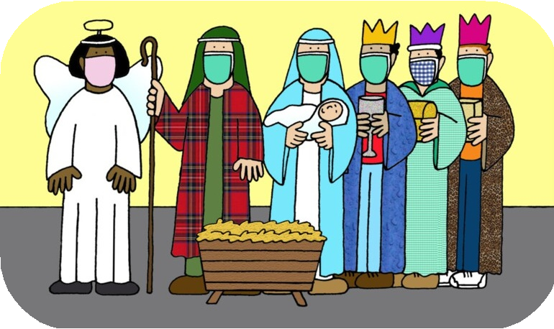Pilate expliquera à tous les participants autorisés comment se laver les mains.

Prémery

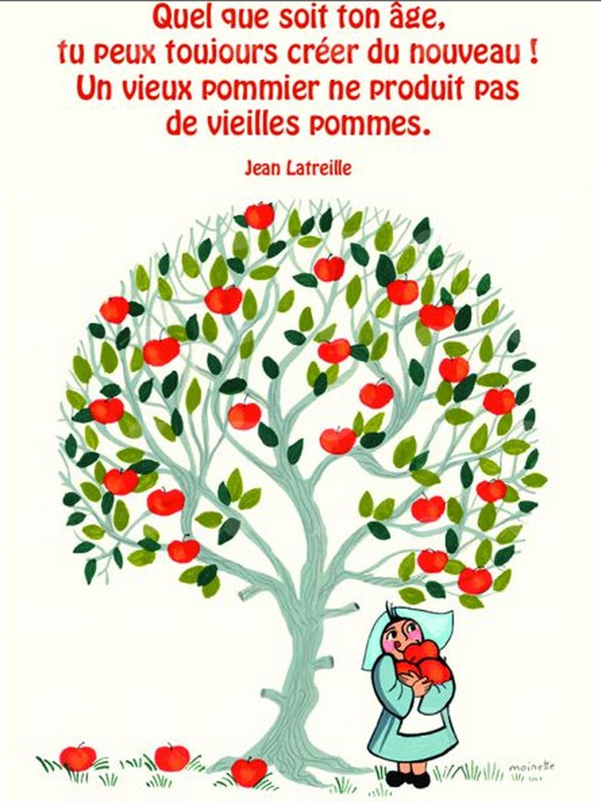*« Non, le grand âge n’est pas un naufrage !*

*C’est l’arrivée au* port *d’un vieux loup de mer, qui s’est affronté*

*aux vagues et aux tempêtes.*

*Arrivés au port, nous cascaderons d’abîme de beauté en abîme de beauté,*

*jusqu’à l’infini de l’AMOUR. »*

*Geneviève Lainé, journaliste ä la Croix, décédée à l’âge de 103 ans.*

L’équipe de Prémery nous envoie ces pensées sur l'âge et la vieillesse. Merci pour ces trouvailles.

Cosne-sur-Loire *(Helène Sajot et Hélène Chollet)*

Comment garder le moral avec « confinement, canicule, confinement » ?

Pour ceux qui le pouvaient, chaque matin, sur KTO, il y avait la

messe à la grotte de Lourdes.

Le téléphone a beaucoup fonctionné, toutes n’ont pas internet : l'une a l'annonce d'un sixième arrière petit-enfant, l’autre un baptême ! Nous avons notre livret, mais le Père Maxime, absent, nous manque.

Voici le maigre compte rendu de l’équipe de Cosne.

Clamecy

*2020 : quelle drôle d’année !!!*

Tout avait bien commencé la galette des rois en janvier et nos réunions du MCR.

Puis CRAC, tout s’est arrêté le 17 mars pour cause de confinement. Heureusement les nouvelles technologies nous ont permis de rester en contact.

Un grand merci au Père Norbert pour ses réflexions chaque jour sur la toile.

Malgré le déconfinement, nous ne sommes pas tirés d'affaire, mais avec courage nous avons repris nos réunions mensuelles.

Et puis CRAC, voici un 2ème confinement !

Pour garder le moral, notre équipe a pensé à une chanson d’Annie CORDY pour en faire sa devise :

*« Quand certains de mes bons copains Qui pour trois fois rien n’ont plus le moral*

*Je leur tends la main, je leur dis « c’est rien » Tant que ton cœur bat ce n’est pas si mal Pense que ce monde a été fait pour toi Maintenant chante avec moi*

*Ça ira mieux demain, ça ira mieux demain Si ça te semble loin*

*Pourquoi ne pas prendre un bon jour d’avance Ça ira mieux demain, ça ira mieux demain Comme tout finira bien*

*ll faut profiter du jour qui vient. »*



Jésus, Marie et Joseph

en vous, nous contemplons la splendeur de l’amour vrai,

en toute confiance nous nous adressons à vous

Sainte Famille de Nazareth,

fais aussi de nos familles

un lieu de communion et un cénacle de prière,

d’authentiques écoles de l’Évangile

et de petites Églises domestiques.

Sainte Famille de Nazareth,

que plus jamais il n’y ait dans les familles

des scènes de violence, d’isolement et de division ;

que celui qui a été blessé ou scandalisé

soit, bientôt, consolé et guéri.

Sainte Famille de Nazareth,

fais prendre conscience à tous

du caractère sacré et inviolable de la famille,

de sa beauté dans le projet de Dieu.

Jésus, Marie et Joseph,

Écoutez, exaucez notre prière Amen !

Prière du Pape à la Sainte Famille